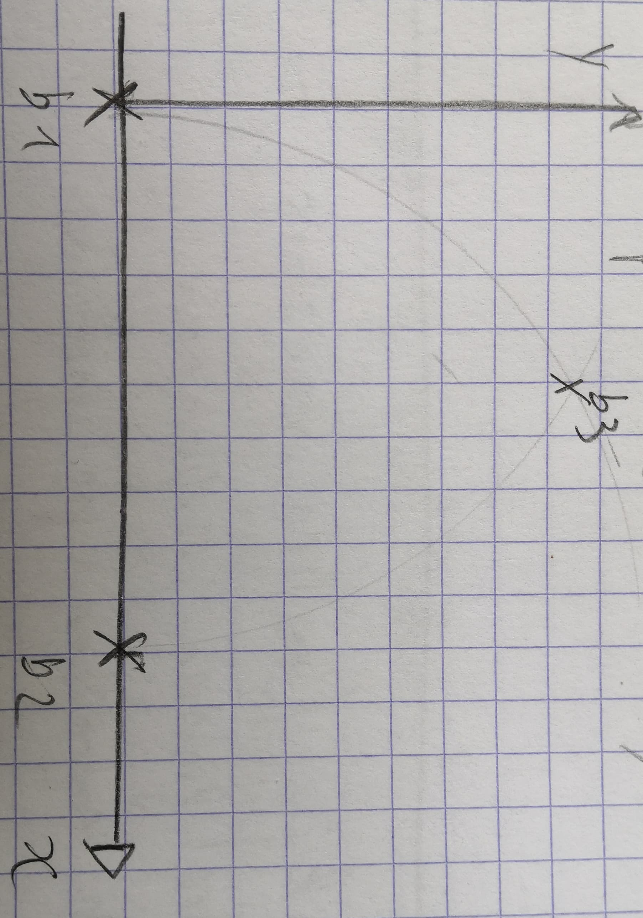
Comment déterminer la position de Geologie avec les données ? Quelles données ?

Explication triangularisation :
https://ensiwiki.ensimag.fr/index.php?title=Syst%C3%A8me_bluetooth_de_g%C3%A9olocalisation_en_int%C3%A9rieur

https://stackoverflow.com/questions/20332856/triangulate-example-for-ibeacons

https://everything2.com/title/Triangulate

https://fr.wikipedia.org/wiki/Syst%C3%A8me_de_positionnement_en_int%C3%A9rieur

exemple code https://github.com/IndoorLocation

1. Comment trouver la position avec des données ?

Il faut savoir que la puissance d’émission décroît avec la distance, on peut donc calculer cette distance avec la puissance du signal reçu.
Cependant ce signal est très capricieux et n’arrive souvent pas en ligne droite. Il dépend de l’inclinaison du récepteur/transmetteur, obstacles dans la pièces …
Il faudra sûrement mettre les balises au plafond pour limiter ces phénomènes

On connaître au préalable la position des balises, ces informations seront stockées dans Geologie.
On pourra par exemple créer un type position :

typdef struct{
int x ; //on met x et y en int pour éviter de faire les approximations avec les float
int y ; //ces deux données seront sûrement en cm
}Position_d

avec
typdef struct{
Position_d postion ;
}Balise_d

On aurait par exemple ça pour les balises

- Déterminer la distance avec une balise en fonction de sa puissance reçue:

Pour mesurer la puissance reuçue, il y a le RSSI (exprimée en dBm de 0 à -120dBm).
On va utiliser un path-loss model (modèle de perte de chemin).

Path-loss model :
- n: constante de signal d’atténuation
- d: distance entre l’émetteur et le récepteur
- Tx: puissance de transmission mesurée à une distance de 1 mètre

RSSI[dBm] = − (10nlog 10 d − Tx)
donc: d [ m ] = 10^((ABS(RSSI)-Tx)/10*n)

Une valeur de 0 dBm correspond à une puissance reçue de 1 mW, −30 dBm correspond à 1 microwatt

- Déterminer la position du robot avec les postions des balises, et leur distance avec Geologie

Exemple (pris sur https://everything2.com/title/Triangulate):
A(100,100) B(160,120) C(70,150) avec R(x,y) la position de notre robot
avec la distance entre A et R dA = 50, dB = 36.06 et dC = 60.83

On écrit ensuite les équations de chaque cercle de A, B et C :
A: (x-100)2 + (y-100)2 = 50.002
B: (x-160)2 + (y-120)2 = 36.062
C: (x-70)2 + (y-150)2 = 60.832
Cela fait donc :

A: x2 - 200x + 10000 + y2 - 200y + 10000 = 2500
B: x2 - 320x + 25600 + y2 - 240y + 14400 = 1300
C: x2 - 140x + 4900 + y2 - 300y + 22500 = 3700

On les mets en relation car on veut trouver un point sur ces trois cercle
On fait donc A – B et B – C

A - B: 120x - 15600 + 40y - 4400 = 1200 ⇒ y = -3x + 530
B - C: -180x + 20700 + 60y - 8100 = -2400 ⇒ y = 3x – 250

on fait ensuite A-B = B-C
-3x + 530=3x – 250
donc x = 130
Et en remplaçant x dans B-C par exemple on a y = 140

Donc finalement R(130,140)

Je vais ensuite traduire ça en équation avec un repère plan.
On a donc : A(xA,yA) B(xB,yB) C(xC,yC)
Cependant, l’équation est trop compliquée avec tous ces paramètres, je vais simplifier cela en changeant de repère par exemple.
On va donc dire que A(0,0) et B est sur l’axe des absisses B(xB,0) et C(xC,yC).
Avec da la distance entre A et le robot, db …

Donc :
da2=x2+y2
db2=(x-xB)2 + y2
dc2=(x-xC)2 + (y-yC)2

On aura finalement x=(da2 – db2 + xB2)/(2*xB)
et y=(da2 – dc2 +yC2+ xC2)/(2*xC) - x*xC/yC

2. Comment calibrer

